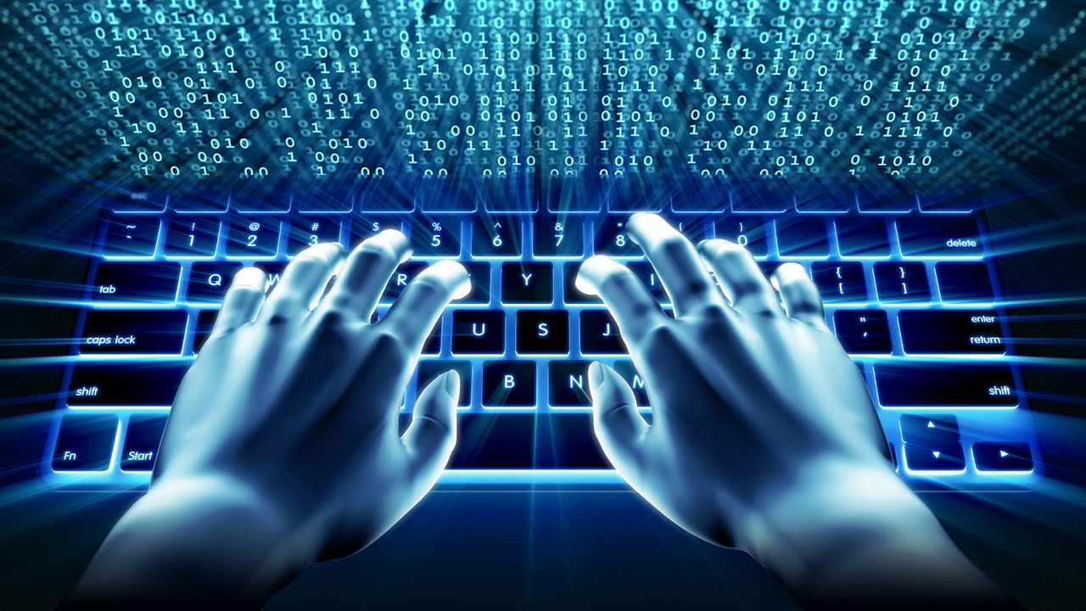

Navegação na internet

**

*Instituto de Emprego e Formação Profissional da Guarda*

Formação: operador de informática

Formador: André Madeira

Trabalho realizado por: Dina Oliveira

AAbril,2018





Índice

*Introdução* 3

*1.* *O que é a internet?* 4

***1.1 De onde surgiu a internet?*** 4

***1.2 Segurança na internet*** 4

***1.3 Saber navegar na internet*** 6

***1.4- Motores de busca*** 6

***1.5 As redes sociais*** 7

***1.6 A velocidade da internet*** 9

***1.7 Ilegalidades na internet*** 10

O DESBLOQUEIO DO SEU TELEMÓVEL 10

A PARTILHA DE PASSWORDS DE SUBSCRIÇÕES 10

CONTAS DE FACEBOOK DE MENORES ANTES DOS 13 11

ALGUNS SITES DE STREAMING 11

FAZER O DOWNLOAD DE CONTEÚDOS DO YOUTUBE 11

*Introdução*

No âmbito da UFCD 0767- navegação na internet, inserida no curso de operador de informática, do IEFP da Guarda, foi nos proposto realizar um trabalho sobre o tema navegação na internet, sob orientação do formador André Madeira.

Com este trabalho pretendo alcançar os seguintes objetivos: aprofundar conceitos sobre a internet, compreender um pouco mais como navegar na internet e a sua segurança.

Estruturei o meu trabalho com base num tema principal, sendo este a internet e dividido em subcapítulos. Nos subcapítulos analiso os principais conceitos de navegação, nomeadamente de onde surgiu a internet, a sua segurança, a navegação, motores de busca (alguns exemplos), as redes sociais, a respetiva velocidade da internet e as ilegalidades.

A realização deste trabalho teve por base a pesquisa bibliográfica na internet.

1. *O que é a internet?*

A Internet é uma rede de comunicação de milhões de computadores conectados, que oferece inúmeros serviços. São bilhões de páginas publicadas sobre os mais variados temas, organizadas em websites - “conjunto de páginas ou ambiente na internet que é ocupado com informações (textos, fotos, animações gráficas, sons e até vídeos) de uma empresa, governo, pessoa, etc. É o mesmo que site”. (CRTE, 2008)



***1.1 De onde surgiu a internet?***

Figura - internet

A tecnologia e conceitos fundamentais utilizados pela Internet surgiram de projetos conduzidos ao longo dos anos 60 pelo Departamento de Defesa dos Estados Unidos. Esses projetos visavam o desenvolvimento de uma rede de computadores para comunicação entre os principais centros militares de comando e controle que pudesse sobreviver a um possível ataque nuclear. (CRTE, 2008)

***1.2 Segurança na internet***

A segurança informática é responsável pela criação de métodos, procedimentos e normas que buscam identificar e eliminar as vulnerabilidades das informações e equipamentos físicos, como os computadores. Uma das melhores formas de se manter seguro na internet é usando [antivírus](https://www.gcfaprendelivre.org/blog/antivirus_para_android/1.do) nos computadores.

A segurança na Internet é uma das maiores preocupações que temos de ter hoje em dia. Não é apenas uma questão de proteção, mas também de salvaguarda dos nossos dados e da nossa privacidade. (Simões, 2016)

Conselhos para melhorar a sua privacidade e segurança online:

* Criar uma palavra-passe mais segura;
* Encontre um dispositivo perdido e bloqueie ou apague o seu conteúdo remotamente;
* Dedique dois minutos do seu tempo a verificar a seguranças de todas as suas contas;
* Obter resultados de pesquisa apropriados para toda a família;
* Evitar que outras pessoas tenham acesso ao conteúdo do seu dispositivo;
* Permita que o seu motor de buscar questione as suas palavras-passe;
* Receba um alerta sempre que aparecer o seu nome na Internet. (Simões P. , 2016)

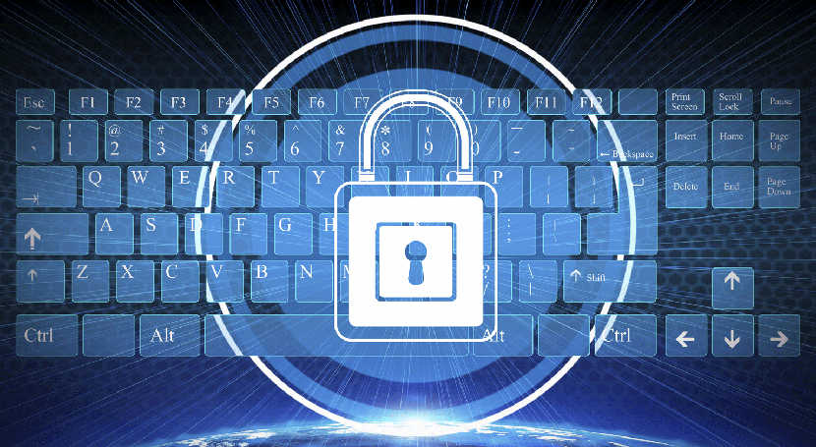

Figura - Segurança

***1.3 Saber navegar na internet***

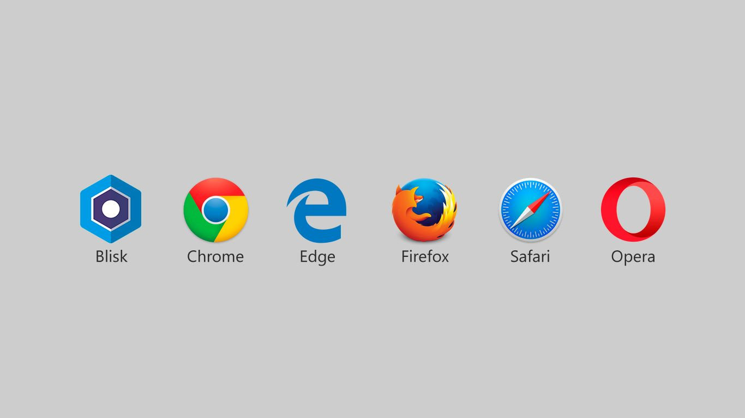Para aceder à **Internet** é necessário ter uma ligação por cabo, wireless (sem fios) ou ligação móvel, de forma a que a ligação à rede seja possível. Em segundo lugar, precisa ter instalado no computador um **navegador** ou browser que é um programa informático (software) que permite aos utilizadores a navegação na **Internet** e interpretação/interação com a informação que nela circula. Existem atualmente inúmeros **navegadores** ou browsers sendo os mais comuns os seguintes: **Internet Explorer, Edge, Google Chrome, Firefox, Opera e Safari**. Por fim, precisa saber qual o **endereço da página Web**pretendida, também denominado por URL**-**Uniform Resource Locator**(Localizador Padrão de Recursos)**, isto é, o endereço que vai digitar na Barra de Endereços do seu **navegador**. (Mortari, 2014)

Figura - Principais navegadores da internet

***1.4- Motores de busca***

Um motor de busca é um programa que serve para procurar alguma informação. Através da introdução de palavras e da indexação de palavras-chaves, de um documento, de uma base de dados, ou na Web (Internet), será apresentado o resultado.

Atualmente, quando se fala em motor de busca, o pensamento vai logo para o Google, mas existem motores de busca não só na Internet, mas também em programas do dia-a-dia, por exemplo no Word, quando vai procurar alguma informação num documento.

Logo após o aparecimento da Internet, o termo motor de busca ou motor de pesquisa ficou associado ao site que é usado para procurar informação contida em outros sites. Essa busca consiste em analisar palavras-chave de sites e apresentar ao internauta os resultados. Para isso os sites devem ter uma indexação acessível aos motores de busca, ou seja, têm de enviar regularmente uma lista de palavras-chave para os motores de busca. Os motores de busca também têm a possibilidade de explorar os sites, mesmo que estes não enviem nenhuma lista de palavras-chave.

Os primeiros motores de busca utilizavam a indexação de páginas e baseavam-se nela através da sua categorização. Em duas décadas evoluíram e na atualidade já utilizam diversas tecnologias para obter resultados. (Silva, 2018)



Figura -Principais motores de busca

***1.5 As redes sociais***

Podemos classificar um site como o suporte de uma rede social se os seus serviços permitirem realizar as seguintes ações:

* criar uma conta pública ou semi pública dentro de um sistema fechado (ao qual o acesso não é imediato, sendo necessário, por exemplo, registar-se no site e fazer login na respetiva conta, que está geralmente protegida por uma password). Normalmente, uma conta num destes sites é uma página web personalizável, onde o utilizador pode adicionar informações sobre si como o seu nome, a sua idade, os seus gostos ou as suas habilitações;
* construir uma lista de utilizadores com os quais partilhamos uma ligação (de família, de amizade, profissional, etc.);
* aceder a esta lista de contactos e a listas elaborados por outros utilizadores da mesma rede social.

Logo, uma particularidade deste tipo de sistema que utiliza computação social é que ele permite aos utilizadores aceder às listas de contactos de outros indivíduos, e, assim, estabelecer novas conexões. Além da existência das contas, a maioria das redes sociais utiliza outros mecanismos ligados à computação social para permitir a interação entre utilizadores.

Podemos citar a possibilidade de publicar fotos e vídeos e de os comentar, um sistema de mensagens privadas. Em particular, uma funcionalidade bastante popular atualmente é a integração das redes sociais nos sistemas móveis (como os telemóveis, o iPad, etc.), o que permite aos utilizadores aceder à sua conta em qualquer lado, e, potencialmente, participar mais ativamente nestes sistemas, reforçando assim a componente “social” destas aplicações. Exemplos de redes que empregam esta funcionalidade são o Instagram e o Facebook.

As redes sociais são um exemplo de computação social pois, apesar da sua grande diversidade, todas têm um ponto comum: são um local de interação com outros utilizadores. (Leão, 2014)



Figura - Exemplos de redes sociais

***1.6 A velocidade da internet***

Atualmente, quando pretendemos subscrever um serviço de Internet são muitas as ofertas existentes no mercado dos mais diversos ISP (Internet service provider). Normalmente, a nossa decisão recaí sobre o pacote que oferece as melhores velocidades de Download e se possível o mais barato.

[**Speedtest**](http://www.speedtest.net/): é uma ferramenta muito simples de usar, e que nos dá uma ideia das velocidades de Download e Upload oferecidas pela nossa ligação. O utilizador pode realizar vários testes e guardar os mesmos para futuras comparações. (Pinto, 2011)

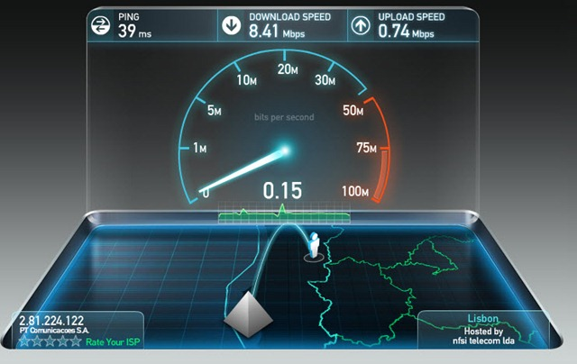

Figura - Exemplo de um velocímetro

***O que é “ping”, “velocidade de download” e “velocidade de upload”?***

O **ping** é o tempo de reação da sua conexão – O quanto rápido se recebe uma resposta depois de enviar um pedido. Um ping rápido significa uma conexão mais responsiva, especialmente em aplicativos onde o tempo é tudo (como videogames). O Ping é medido em milissegundos (ms).

A **velocidade de download** é o quanto rápido se pode puxar dados do servidor para nós. A maioria das conexões são projetadas para fazer o download muito mais rápido do que o upload, uma vez que a maioria das atividades online, como carregar páginas da web ou vídeos em fluxo contínuo, consiste em downloads. A velocidade de download é medida em megabits por segundo (Mbps).

A **velocidade de upload** é a velocidade com que enviamos dados para outras pessoas ou para a nuvem (cloud). O upload é necessário para enviar arquivos grandes por e-mail. A velocidade de upload é medida em megabits por segundo (Mbps). (Ramos, 2017)

***1.7 Ilegalidades na internet***

A Internet é um mundo de possibilidades quase ilimitadas e acessíveis a todos e onde nem sempre é fácil conter certas ilegalidades.

Os downloads, os streamings, os perfis falsos... Muitas das possibilidades que a Internet oferece, embora frequentes a nível global, são, na verdade, ilegais.

O DESBLOQUEIO DO SEU TELEMÓVEL: Tanto o desbloqueio da cloud como o desbloqueio a outras redes é ilegal;

A PARTILHA DE PASSWORDS DE SUBSCRIÇÕES:Seja qual for o media, desde que seja pago, uma subscrição corresponde a uma pessoa apenas. A partilha de passwords, muito comum entre os utilizadores da Netflix ou da HBO (mais de um terço dos utilizadores) , não está prevista, embora seja, segundo os estudos sobre o fenómeno, uma boa forma de trazer utilizadores para estas plataformas.

CONTAS DE FACEBOOK DE MENORES ANTES DOS 13: São muitos os casos de jovens com menos de 13 anos (a idade mínima para se ter Facebook) que escondem a sua idade criando perfis com datas de nascimento falsas. Embora seja uma prática corrente, vai contra as regras de acesso previstas pelo Facebook.

ALGUNS SITES DE STREAMING:No caso do futebol é mais ou menos evidente que se um jogo está a dar em direto num canal fechado como a Sport TV ou as televisões dos clubes, seja qual for o site, que permita ver o jogo sem pagar uma subscrição é ilegal. No caso dos filmes e séries o streaming não é sempre legal mas existem sites que o fazem de forma legal.

FAZER O DOWNLOAD DE CONTEÚDOS DO YOUTUBE: Quer sejam conteúdos em versão áudio ou em vídeo, ou single da sua banda favorita a regra é a mesma: se o autor do vídeo não autorizar o download não é permitido.

No entanto, a verdade é que o próprio Youtube não consegue controlar nem todas as partilhas nem todos os downloads. (Visão, 2017)



***Conclusão***

Com a realização deste trabalho, alcancei os objetivos propostos. Senti alguma dificuldade na informação a selecionar, visto que é um tema bastante diversificado e existe muita informação na internet.

Atualmente é importante aprofundarmos os conhecimentos, visto que a internet nos dias de hoje tem um grande impacto na sociedade e tem vindo a sofrer bastantes atualizações.

Relativamente à segurança é uma das principais preocupações que temos de ter. Não é apenas uma questão de proteção, mas também de salvaguarda dos nossos dados e da nossa privacidade.

Considero importante a elaboração deste trabalho para o meu desenvolvimento pessoal e profissional.

# ***Bibliografia***

CRTE. (17 de 09 de 2008). *internet_navegadores_pesquisa*. Obtido de CRTE: http://www.nre.seed.pr.gov.br/arquivos/File/telemaco/crte/internet_navegadores_pesquisa.pdf

Leão, G. (2014). *uploads/relat*. Obtido de paginas.fe.up.pt: https://paginas.fe.up.pt/~projfeup/submit_14_15/uploads/relat_GI28.pdf

Mortari, F. (2014). *conceitosinformatica5*. Obtido de ticsociedade: http://www.ticsociedade.pt/conceitosinformatica5

Pinto, p. (2011). *pplware.sapo.p*. Obtido de speedtest-quem-tem-a-internet-mais-rpida: https://pplware.sapo.pt/internet/speedtest-quem-tem-a-internet-mais-rpida/

Ramos, B. (29 de 03 de 2017). *o-que-e-velocidade-de-download-e-upload*. Obtido de www.testedevelocidade: https://www.testedevelocidade.io/article/o-que-e-velocidade-de-download-e-upload

Silva, R. (2018). *motor-de-busca-o-que-e*. Obtido de www.i-tecnico.pt: http://www.i-tecnico.pt/motor-de-busca-o-que-e/

Simões, P. (09 de Fevereiro de 2016). *8-conselhos-para-melhorar-a-sua-privacidade-e-seguranca-online/*. Obtido de http://pplware.sapo.pt: http://pplware.sapo.pt/internet/8-conselhos-para-melhorar-a-sua-privacidade-e-seguranca-online/

Simões, P. (9 de 02 de 2016). *conselhos-para-melhorar-a-sua-privacidade-e-seguranca-online*. Obtido de pplware: https://pplware.sapo.pt/internet/8-conselhos-para-melhorar-a-sua-privacidade-e-seguranca-online/

Visão. (04 de 01 de 2017). *ilegalidades-que-provavelmente-anda-a-cometer-na-Internet*. Obtido de visao.sapo.pt/actualidade/: http://visao.sapo.pt/actualidade/sociedade/2017-01-04-9-ilegalidades-que-provavelmente-anda-a-cometer-na-Internet